Дата:25.05
Класс: 8-М 2-группа
Учитель Рыбалкина М.А.
Тема урока: Повторение лексической темы по страноведению
Национальные костюмы на Британских островах.Traditional costumes in the British Isles.
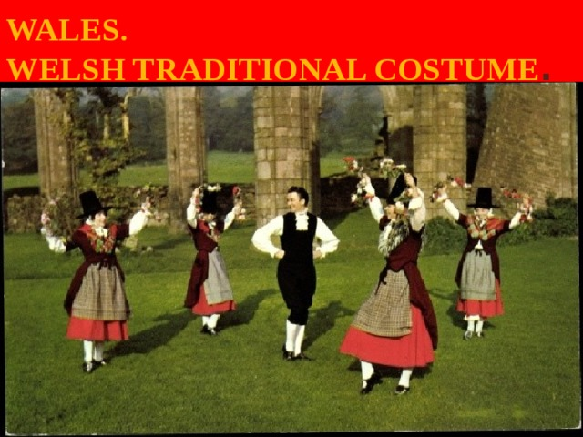
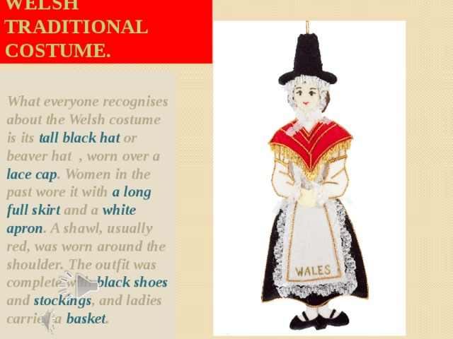

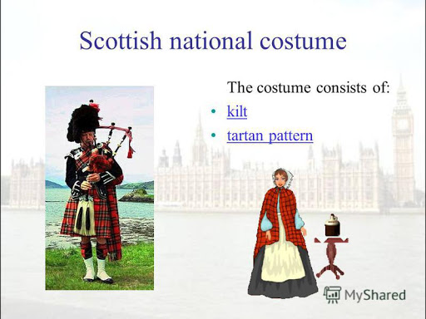

Повторяем слова по ссылке.
https://quizlet.com/213626523/flashcards
Слушаем текст по ссылке
https://lingualeo.com/ru/jungle/spotlight-8-module-4-culture-corner-573313
Посмотрите видео традиционного Шотландского костюма.
https://www.youtube.com/watch?v=DmvQkKES4Ys
Можете переписать несколько предложений и перевести.
https://www.youtube.com/watch?v=KZ7SPxdGjws

